DIRECCIÓN ACADÉMICA
DEPARTAMENTO DE ELABORACION INDUSTRIAL DE ALIMENTOS
Respeto – Responsabilidad – Resiliencia – Tolerancia
GUÍA DE ELABORACION DE ALIMENTOS E HIGIENE
TEMA: “Elaboración de Appertizados”
Nombre: _________________________________________Curso 3°E Fecha: ____/____/2020
Objetivos:
- Identificar y distinguir los principales pasos en la elaboración de productos appertizados
- Conocer y distinguir los diferentes tipos de procesos en la elaboración de estos productos
INSTRUCCIONES
- LEE ATENTAMENTE LA GUIA ENTREGADA
- ELABORA UN VOCABULARIO CON TERMINOS O CONCEPTOS QUE TU NO CONOZCAS
- DESARROLLA LA ACTIVIDAD ENTREGADA AL FINAL DE LA GUIA
- CUALQUIER DUDA O CONSULTA ESCRIBIR AL CORREO elaboracioncestarosa@gmail.com

GUIA ELABORACION DE PRODUCTOS APPERTIZADOS
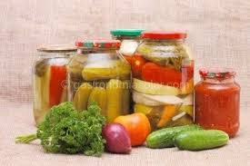
La posibilidad de tener alimentos a mano aun fuera de temporada y la posibilidad de utilizar alimentos en época de abundante cosecha ha sido preocupación del hombre en todos los tiempos.
Sin embargo, el enlatado ha sido el método más utilizado mundialmente, para ello el enlatado requiere primordialmente:
- Que el recipiente sea hermético de manera de ser una barrera que impida el intercambio de gases y líquidos del interior hacia el exterior y viceversa
- Que capaz de impedir el paso de los microorganismos y por lo tanto evitar que el producto se descomponga
- Que resista altas temperaturas para realizar de forma efectiva su esterilización
- Que resista el maltrato del transporte
QUE SON LAS CONSERVAS DE FRUTASY HORTALIZAS
Son aquellos productos que se utilizan y se realizan para aumentar la vida útil de un alimento, de forma de poder consumirlos posteriormente sin que sean nocivos para la salud del consumidor.
Es necesario considerar que el consumo de alimentos frescos es más recomendable, debido a que muchas veces al someter a un alimento a proceso de conservación pierde el valor nutritivo por la pérdida de agua del alimento por ejemplo vitaminas hidrosolubles.
PARA QUE SE ELABORAN LAS CONSERVAS
- Para obtener productos de diferentes características que si se consumieran en estado crudo o fresco
- Para aprovechar momentos de exceso de frutas y hortalizas, que debido a su gran oferta no pueden ser colocadas en el mercado sino se perderían. Por ello es recomendable elaborar las conservas en periodo de abundancia
- Para tener alimentos procesados de modo de ser consumidos en el momento que uno elija, sobre todo en los momentos en que el alimento puede ser consumido en forma fresca y obtenerlo sería muy costoso

CLASIFICACION DE LOS ALIMENTOS SEGÚN SU PH
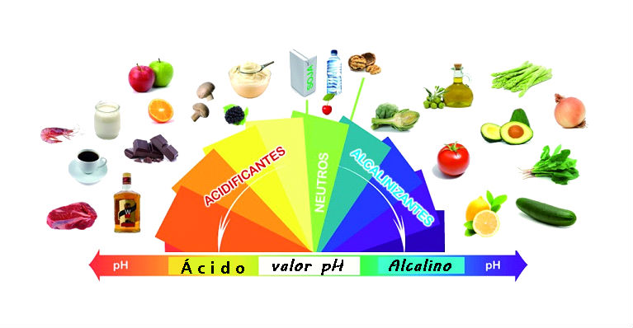
- Ácidos: pH desde el nivel más acido que se da en la naturaleza, aproximadamente de 2,2 a 4,5, la esporulación de los microorganismos se ve inhibida, un ejemplo de estos alimentos son las frutas
- Medianamente Ácidos: corresponden a alimentos que presentan un pH 4,5. Los microorganismos presentes son los termófilos, por ejemplo, los concentrados de tomates
- Alimentos de Baja Acidez: presentan un pH de 4,5 hacia arriba, aproximadamente llegan a niveles levemente superiores a pH 7, acá no se inhibe la esporulación, a este grupo pertenecen las hortalizas, carnes lácteos y productos del mar
VENTAJAS DEL ENLATADO
Podemos señalar las 12 principales:
- La rigidez del envase hace que soporte los traslados y la manipulación
- Es hermético e inviolable
- Conserva los alimentos en forma higiénica
- Protege el valor nutritivo de los alimentos envasados
- Conserva los alimentos sin recurrir a la refrigeración
- Aporta diferentes opciones al consumo, para un mismo producto
- Ofrece productos para todos los niveles socioeconómicos
- Aprovecha los excedentes en épocas de buena cosecha
- Ofrece al consumidor una buena selección de productos
- Protege al distribuidor de posibles pérdidas de alimentos debido a una prolongación del tiempo de reparto
- Ofrecen al consumidor una selección de productos todo el tiempo
- Permite la estabilización de los precios
PROCESO DE ELABORACIÓN
El proceso de elaboración de un producto appertizado puede variar ligeramente según la empresa y en términos generales se procede a través de los siguientes pasos:
- LAVADO: Para iniciar el enlatado, en frutas y verduras se requiere un lavado previo con el fin de eliminar toda la suciedad visible como tierra, hojas u otro objeto.
- ESCALDADO: En esta etapa se somete el producto a una inmersión rápida en agua caliente para eliminar las enzimas que posteriormente pudieran ocasionar el oscurecimiento del producto, así como también la eliminación de los microorganismos presentes que pudieran ocasionar un posterior deterioro.
- PREPARADO: En esta etapa se retira la cascara y se corta el producto en diferentes formas para su posterior presentación.
- LLENADO: Se llenan los envases con el producto y se cubren los espacios con diferentes soluciones, no solo para contribuir al logro de un determinado sabor sino para obtener un mejor y más fácil calentamiento
- AGOTAMIENTO O EXAHUSTING: Consiste en la eliminación del aire pasando el envase lleno por un túnel de vapor a 70 – 75ºC (de forma artesanal se realiza esta etapa a baño maría hasta conseguir la temperatura deseada en el centro térmico del producto) con lo que se evitan reacciones posteriores que pudieran afectar el sabor del alimento.
- CIERRE: Las latas se cierran mediante el sellado hermético con soldadura
- ESTERILIZACION: Esta etapa del proceso es muy importante y se logra sometiendo el envase a una temperatura cercana a los 120ºC, lo que permite la destrucción de todos los microorganismos que pudieran afectar a conservación del producto.
- ENFRIADO: Industrialmente el producto se enfría ya sea por exposición el chorro de agua o por inmersión en tinas con agua fría
- ETIQUETADO Y EMPACADO: Los envases se secan, etiquetan y se empacan en envases de cartón

FACTORES QUE INFLUYEN EN EL TIEMPO DE VIDA DE LOS ALIMENTOS ENLATADOS
Las siguientes condiciones aumentarán el tiempo de vida de los alimentos enlatados
- EVITAR EL SOBRELLENADO Y EL LLENADO INCOMPLETO
El llenado apropiado retarda la formación de hinchazón por hidrogeno, pues proporciona un espacio libre razonable que actúa como deposito para recibir el hidrogeno que se forma en el proceso de corrosión, el valor de este depósito se pierde si no se elimina de la lata el aire y otros gases y si no se forma un buen vacío en la lata
- ELIMINACION DEL AIRE ANTES DE CIERRE
Se deben realizar esfuerzos para disminuir el volumen de aire retenido en la lata sellada, los procedimientos exactos que deben ser empleados varían con cada producto, se pueden realizar los procesos de exahusting o escaldado, etc., así como un buen sistema de extracción de aire térmico o mecánico, los medios de empaque, tanto almíbar como salmuera deben ser agregados tan calientes como sea posible.
- ENFRIAMIENTO ADECUADO
Inmediatamente después de la esterilización, las latas deben ser enfriadas con rapidez hasta que solamente permanezca suficiente calor para secar los envases y prevenir la corrosión. El método preferido es enfriarlas en agua a 35ºC – 45ºC, dejándolas que se sequen al aire antes de almacenarlas. La corrosión de las latas de hojalata puede resultar por la condensación de humedad
- MANTENIMIENTO DE TEMPERATURAS FRESCAS DE ALMACENAMIENTO
La corrosión es una reacción química y la velocidad de muchas de estas reacciones, se duplica aproximadamente con cada 7ºC de aumento en la temperatura. Consecuentemente la vida útil de las latas puede ser incrementada almacenándolas a bajas temperaturas.
ACTIVIDAD
Lee la guía y contesta la siguiente actividad
SELECCIONA LA ALTERNATIVA CORRECTA
  - La elaboración de productos apertizados permite:
    - La posibilidad de tener alimentos a mano
    - Consumir alimentos aun fuera de temporada
    - Utilizar alimentos en tiempos de buena cosecha
    - Solo a y b
    - Todas las anteriores
  - El fundamento de conservación de los productos apertizados es:
    - La eliminación del agua presente en el alimento
    - El aumento de la concentración de solidos solubles
    - La eliminación del oxígeno a través de la esterilización
    - La eliminación del oxígeno a través del exahusting
    - Ninguna de las anteriores
  - Para la elaboración de conservas es necesario clasificar los alimentos según su pH, cuál de las siguientes afirmaciones es FALSA
    - Los alimentos ácidos poseen un pH que varía de 2,2 a 4,5
    - Los alimentos medianamente ácidos poseen un pH presentan un pH de 4,5
    - Los concentrados de tomates pertenecen al grupo de los alimentos de baja acidez
    - Los alimentos de baja acidez presentan un pH de 4,5 hacia arriba
    - Ninguna de las anteriores
  - Cuál de las siguientes afirmaciones no corresponde a una ventaja del enlatado
    - El envase debe ser hermético e inviolable
    - Protege el valor nutritivo de los alimentos envasados
    - Protege los alimentos sin recurrir a la refrigeración
    - Ofrece al consumidor una buena selección de productos
    - Ninguna de las anteriores
  - Con respecto a la etapa de esterilización es correcto decir:
    - Se somete el producto a temperaturas cercanas a los 120ºC
    - Permite la destrucción de hongos
    - Permite eliminar el oxígeno presente
    - La temperatura se aplica directamente al medio de empaque
    - Ninguna de las anteriores
- Términos pareados
A B
1 Exahusting | _____ Producto que permite aumentar a vida útil de un alimento
2 Escaldado | _____ Etapa se somete el producto a una inmersión rápida en agua caliente para eliminar las enzimas
3 Esterilizacion | _____ Consiste en la eliminación del aire pasando el envase lleno por un túnel de vapor a 70 – 75ºC
4 Preparado | _____Producto que permite dar sabor a las conservas, este puede ser almíbar o salmuera
5 Medio de Empaque | _____ Etapa se retira la cascara y se corta el producto en diferentes formas para su posterior presentación.
6 Conservas | Etapa del proceso es que se logra sometiendo el envase a una temperatura cercana a los 120ºC, lo que permite la destrucción de todos los microorganismos que pudieran afectar a conservación del producto.

